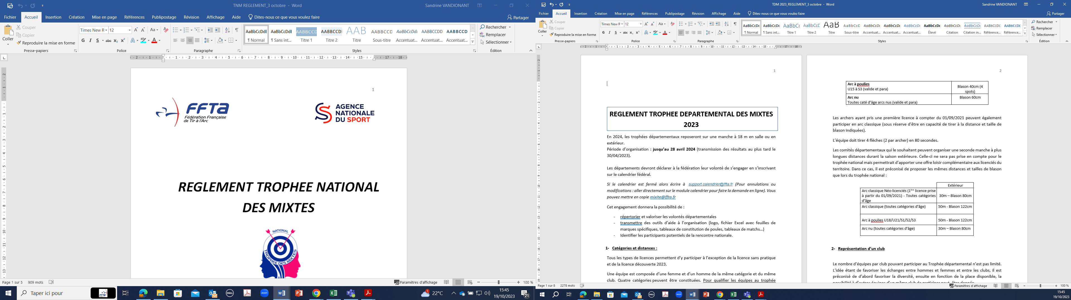

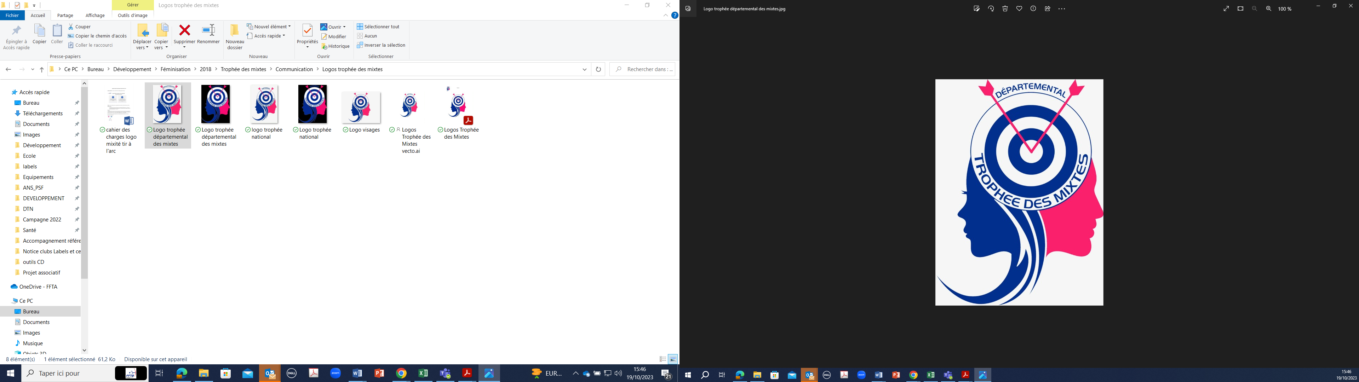

**REGLEMENT TROPHEE DEPARTEMENTAL DES MIXTES 2025**

En 2025, les trophées départementaux reposeront sur une manche à 18 m en salle ou en extérieur.

Période d’organisation : **jusqu’au 27 avril 2025** (transmission des résultats au plus tard le 29/04/2025).

Les départements devront déclarer à la fédération leur volonté de s’engager en s’inscrivant sur le calendrier fédéral.

*Si le calendrier est fermé alors écrire à*[*support.calendrier@ffta.fr*](mailto:support.calendrier@ffta.fr) *(Pour annuler ou modifier : aller directement sur le module calendrier pour faire la demande en ligne). Vous pouvez mettre en copie* [*mixite@ffta.fr*](mailto:mixite@ffta.fr)

Cet engagement donnera la possibilité de :

* Répertorier et valoriser les volontés départementales
* Bénéficier des outils d’aide à l’organisation (logo, fichier Excel avec feuilles de marques spécifiques, tableaux de constitution de poules, tableaux de matchs…)
* Identifier les participants potentiels de la rencontre nationale.

1. **Catégories et distances :**

Tous les types de licences permettent d’y participer à l’exception de la licence sans pratique et de la licence découverte 2025.

Une équipe est composée d’une femme et d’un homme de la même catégorie et du même club. Quatre catégories peuvent être constituées. Pour qualifier les équipes au trophée national des mixtes, le comité organisera une manche à 18 m en salle ou en extérieur :

|  |  |
| --- | --- |
|  | 18 mètres  Salle ou extérieur |
| **Néo-licenciés** (1ère licence prise à partir du 01/09/2023) –  Arcs classiques toutes catégories d’âge (valides et para) + Néo toutes classifications para + sans limite de date de première licence jeunes classifiés para en open ou fédéral | Blason 60cm |
| **Arc classique**  Toutes catégories d’âge arc classique (valide et para). Arc nu possible. | Blason 40cm |
| **Arc à poulies**  U15 à S3 (valide et para) | Blason 40cm (4 spots) |
| **Arc nu**  Toutes catégories d’âge arcs nus (valide et para) | Blason 60cm |

Les archers ayant pris une première licence à compter du 01/09/2023 peuvent également participer en arc classique (sous réserve d’être en capacité de tirer à la distance et taille de blason indiquées).

L’équipe doit tirer 4 flèches (2 par archer) en 80 secondes.

Les comités départementaux qui le souhaitent peuvent organiser une seconde manche à plus longues distances durant la saison extérieure. Celle-ci ne sera pas prise en compte pour le trophée national mais apporterait une offre loisir complémentaire aux licenciés du territoire. Dans ce cas, il est préconisé de proposer les mêmes distances et tailles de blason que lors du trophée national :

|  |  |
| --- | --- |
|  | Extérieur |
| **Néo-licenciés** (1ère licence prise à partir du 01/09/2023) –  Arcs classiques toutes catégories d’âge (valides ou para) + Néo toutes classifications para + sans limite de date de première licence jeunes classifiés para en open ou fédéral | 30m – Blason 80cm |
| **Arc classique**  Toutes catégories d’âge arc classique (valide et para). Arc nu possible. | 50m - Blason 122cm |
| **Arc à poulies**  U15 à S3 (valide et para) | 50m - Blason 122cm |
| **Arc nu**  Toutes catégories d’âge arcs nus (valide et para) | 30m – Blason 80cm |

1. **Représentation d’un club**

Le nombre d’équipes par club pouvant participer au Trophée départemental n’est pas limité. L’idée étant de favoriser les échanges entre hommes et femmes et entre les clubs, il est préconisé de d’abord favoriser la diversité, ensuite en fonction de la place disponible, la possibilité à d’autres équipes d’un même club de participer peut- être donnée.

**Composition des équipes d’une manche à l’autre :** étant donné que seule la première rencontre du trophée départemental est support de « qualification » au trophée national des mixtes, les comités départementaux, organisateurs de deux manches, sont libres de décider si la composition d’une équipe peut varier entre chacune.

Néanmoins, la règle préconisée est : si, dans une catégorie, un club ne présente qu’une seule équipe, la composition de celle-ci peut différer d’une manche à l’autre. En revanche, si le club est représenté par plusieurs équipes, alors la composition de celles-ci doit rester inchangée.

1. **Organisation pratique**

**Pour un tir à 18 m**, deux équipes qui se rencontrent tirent sur la même cible.

Pour la catégorie Néo-licenciés et les Arcs nus, un blason de 60cm pour les 4 flèches de l’équipe sera positionné (2 équipes par cible donc 2 blasons par cible).

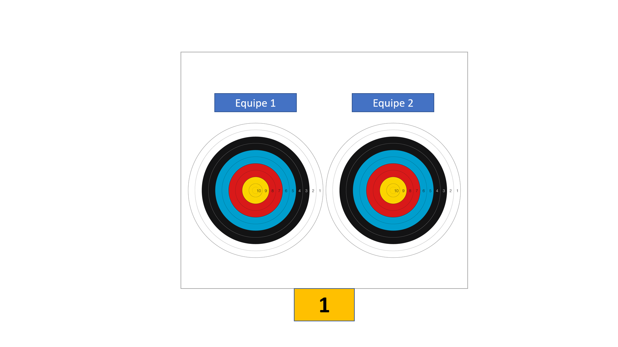

Pour la catégorie Arc classique (à partir de la troisième année de licence) chaque archer a son blason (un en haut et un en bas) :

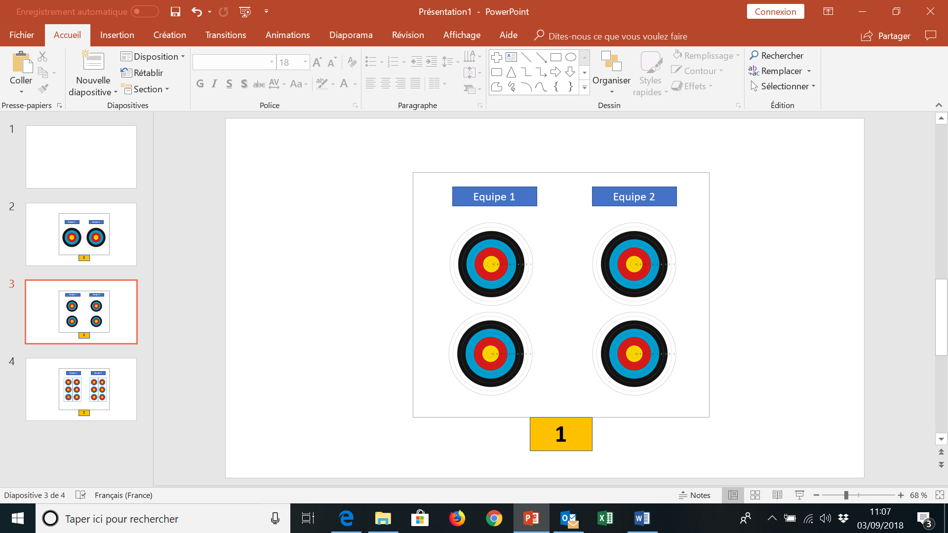

Pour la catégorie arc à poulies prévoir 1 spot pour chaque flèche. Les blasons « trispot » peuvent être pliés, découpés…de manière à ne laisser que 4 spots ou laissés entier.

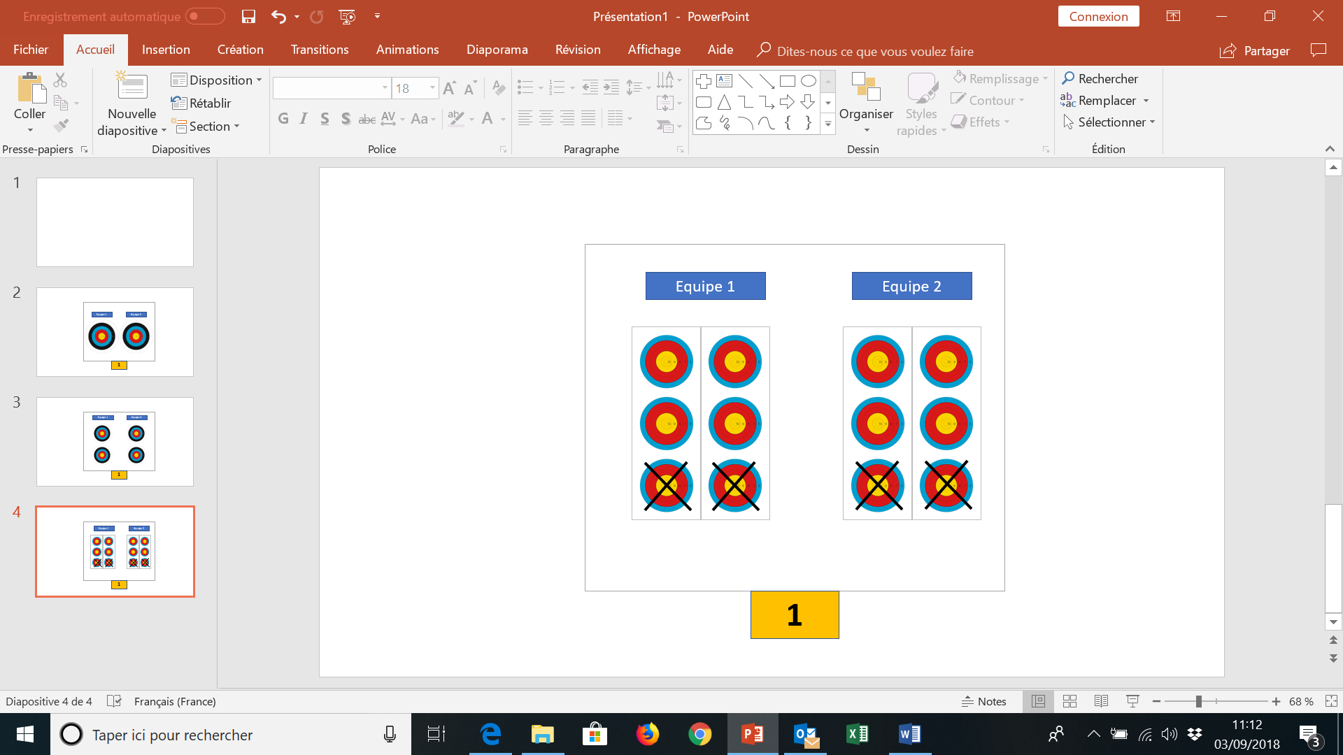

Si les « trispot » sont laissés entiers (donc 6 spots apparents), les 4 spots du haut seront utilisés. Il sera préférable de le rappeler aux archers avant le début des tirs.

L’organisateur sera attentif aux cas particuliers de para archers classifiés et notamment ceux devant rester sur la même cible tout au long du trophée.

**En extérieur aux distances de 30 et 50 m**, si la place le permet, chaque équipe a sa cible mais il est aussi possible de mettre 2 équipes par cible.

1. **Déroulement et adaptations :**

Pour faciliter l’organisation, il est possible :

* D’organiser le trophée le soir en semaine ou le WE ;
* D’organiser une catégorie par soir avec le même organisateur ou des organisateurs différents ;
* D’organiser le trophée en dehors de son département ;
* De co-organiser avec un autre département.

Une manche est composée de 3 phases : un tir de « mini-qualification », des matchs de poule et le Big Shoot Off (tir de barrage final pour désigner le vainqueur). Les mini-qualifications servent à faire la répartition des équipes dans les poules et les matchs de poule à déterminer les équipes qui prendront part au Big Shoot Off.

**Toutes les phases (mini-qualifications, matchs de poule et Big Shoot Off) se tirent dans le rythme d’un tir par équipe en situation de match.**

Lors des mini-qualifications et des matchs de poules, les équipes disposent donc de 80 secondes pour tirer 4 flèches.

Une volée de Big Shoot Off est équivalente à un tir de barrage par équipe mixte. Les deux archers tirent donc une flèche chacun. Les deux flèches doivent être tirées en 40 secondes.

**Détails des phases :**

**Mini-qualification** par équipe : échauffement + 5 volées de 4 flèches (2 flèches par archer) – 1min20/volée (durée estimée à 20-25 minutes).

Si des égalités demeurent après l’application des règles de départage (comptage des 10 et 9) : un tirage au sort est effectué.

Pause de 10 minutes : constitution des poules (fichier Excel mis à disposition pour faciliter la mise en place).

**Organisation des poules :**

La répartition des équipes par poule pourra se faire en suivant ces préconisations :

* De 3 à 6 équipes : 1 poule, toutes les équipes se rencontrent et Big Shoot Off entre les deux premières équipes. (S’il n’y a que 6 équipes dans une seule catégorie, mais plus dans les autres, faire tout de même 2 poules pour ne pas faire attendre les autres).
* De 7 à 12 équipes : 2 ou 3 poules, toutes les équipes se rencontrent puis Big Shoot Off entre les premiers de chaque poule.
* De 13 à 16 équipes : 4 poules, toutes les équipes se rencontrent puis Big Shoot Off entre les premiers de chaque poule.
* De 17 à 20 équipes : 5 poules, toutes les équipes se rencontrent puis Big Shoot Off entre les premiers de chaque poule.
* De 21 à 24 équipes : 6 poules, toutes les équipes se rencontrent puis Big Shoot Off entre les premiers de chaque poule.
* De 25 à 28 équipes : 7 poules, les équipes se rencontrent puis Big Shoot Off entre les premiers de chaque poule.
* …

**Fonctionnement** des matchs de poule :

* Matchs en sets **pour toutes les catégories** (règlement habituel du tir par équipe mixte en arc classique) :
  + Set gagné = 2 points ;
  + Egalité = 1 point aux 2 équipes ;
  + La première équipe à 5 points a gagné ;
  + Si égalité à 4-4 = tir de barrage.
* Un match gagné = 2 points pour le classement.
* Si nombre impair d’équipes, le match à vide donne une victoire 5-0.
* En cas d’égalité après les matchs de poule, le départage s’effectuera :
  + D’abord sur les points set ;
  + Ensuite le score des qualifications ;
  + Enfin, si l’égalité persiste un tir de barrage sera tiré.

**Règlement Big Shoot Off** (Shoot off = tir de barrage)

Le **Big Shoot Off** sert à déterminer le vainqueur de la manche du trophée départemental des mixtes. Il se tire entre les vainqueurs de chaque poule sous les yeux de tous les participants. Le nombre d’équipes participant au Big Shoot Off est déterminé par le nombre de poules de la catégorie. Il est possible d’organiser un Big Shoot Off même dans les catégories où il n’y a qu’une seule poule (choix de l’organisateur). Durant chaque volée du Big Shoot Off, l’équipe dispose de 40 secondes pour tirer deux flèches (une flèche par archer).

Volée 1 : l’ensemble des équipes vainqueurs de poule tire une volée à l’issue de laquelle les 4 meilleures équipes continuent.

Volée 2 : les quatre équipes tirent une volée à l’issue de laquelle les 2 meilleures équipes continuent.

Volée 3 : les deux équipes finalistes se rencontrent pour déterminer le vainqueur de la manche.

Clôture : pot de l’amitié/moment de convivialité recommandé.

Exemple de programme :

14h-14h30 : Accueil, greffe

14h30-15h05 : 2 volées d’échauffement + Mini-qualif par équipe (5 volées de 4 flèches)

15h05-15h20 : Pause et constitution des poules

15h20-16h30 : 3 matchs de poules

16h30-16h40 : Pause et centralisation des résultats

16h40-17h00 : Big shoot off pour les vainqueurs de chaque poule (max 3 barrages)

17h00-17h30 : Résultats, clôture (pot de l’amitié/moment de convivialité recommandé)

**5- Classement du trophée**

Des points seront attribués en fonction du classement.

Le Big Shoot Off permet de classer les équipes premières de poules. Lors de la première volée, les équipes éliminées seront classées entre elles. La 5ème place sera alors attribuée à l’équipe ayant réalisé le plus haut score sur la volée, puis la 6ème place etc. L’opération est répétée suivant le nombre d’équipes participant au Big Shoot Off. Si des égalités sont présentes la flèche la plus près du centre déterminera l’équipe la mieux classée. Si l’égalité persiste encore, un tir de barrage sera réalisé.

Sur le même principe, les deux autres volées permettent de définir le 1er, le second, le troisième et le 4ème.

Les seconds de poule suivent donc dans le classement les premiers de poule précédemment classés. Toutes les équipes 2èmes de poules seront classées ex aequo (place attribuée dépendante du nombre de poules).

Les 3èmes suivent de la même manière…

L’attribution de points en fonction du classement comme ci-dessous est une proposition pour effectuer le classement dans le cas où 2 manches seraient organisées (cumuler les points sur chaque manche) :

|  |  |  |
| --- | --- | --- |
|  | **Place** | **Nb points attribués** |
| **1ers de poule classés à l'issue du Big Shoot Off** | 1er | 10 points |
| 2ème | 9 points |
| 3ème | 8 points |
| 4ème | 7 points |
| **1ers de poule participant au Big Shoot Off (éliminés après la volée 1 si plus de 4 poules dans la catégorie)** | | 6 points |
| **2ème de poule** | | 5 points |
| **3ème de poule** | | 4 points |
| **4ème de poule** | | 3 points |
| **Autres** | | 0 points |

**Exemple 1 :**

Dans le cas de 3 poules :

|  |  |  |
| --- | --- | --- |
|  | **Place** | **Nb points attribués** |
| **1ers de poule classés à l'issue du Big Shoot Off** | 1er | 10 points |
| 2ème | 9 points |
| 3ème | 8 points |
| **2ème de poule** | 4ème | 5 points |
| **3ème de poule** | 7ème | 4 points |

**Exemple 2 :**

Dans le cas de 6 poules :

|  |  |  |
| --- | --- | --- |
|  | **Place** | **Nb points attribués** |
| **1ers de poule classés à l'issue du Big Shoot Off** | 1er | 10 points |
| 2ème | 9 points |
| 3ème | 8 points |
| 4ème | 7 points |
| **1ers de poule participant au Big Shoot Off (2 équipes)** | 5ème | 6 points |
| **2ème de poule** | 7ème | 5 points |
| **3ème de poule** | 13ème | 4 points |
| **4ème de poule** | 19ème | 3 points |
| **Autres** | non classés | 0 points |

Lorsque deux comités départementaux coorganisent la manche, un classement unique est réalisé.

1. **Trophée départemental et Trophée national des mixtes**

Le Trophée National des mixtes 2024 aura lieu les 22 et 23 juin (lieu à définir), plus que la compétition, la finalité reste avant tout de favoriser le partage et la convivialité.

Les comités départementaux organisateurs du trophée départemental devront transmettre les résultats à [mixité@ffta.fr](mailto:mixité@ffta.fr) le 29 avril au plus tard sous peine de pénaliser leurs équipes vainqueures qui s’inscriraient au trophée national.

Le nombre de places par catégorie est limité. La validation des inscriptions se fera par ordre de priorité :

* Aux clubs vainqueurs du trophée départemental (sous réserve de transmission des résultats par l’organisateur) ; Si besoin le départage se fera par ordre d’arrivée (tirage au sort si identique).
* Aux clubs ayant participé au trophée départemental dans la catégorie (sous réserve de transmission des résultats par l’organisateur) par ordre d’arrivée
* Aux clubs affiliés sans condition par ordre d’arrivée

**Les clubs devront inscrire leur(s) équipe(s) via l’ESPACE DIRIGEANTS** depuis le menu de la Gestion sportive. Une notice de « pré-inscription » est en ligne sur la page du site internet dédiée au Trophée des mixtes et disponible directement depuis ce lien :[aide_inscription_trophee_national_des_mixtes.pdf (ffta.fr)](https://www.ffta.fr/sites/ffta/files/field/fichier_joint/aide_inscription_trophee_national_des_mixtes.pdf) ).

L’équipe de club tirant la rencontre nationale peut avoir une composition différente de celle du challenge départemental (dans le respect de la catégorie).

Calendrier :

* **Transmission par les départements des résultats à** [**mixite@ffta.fr**](mailto:mixite@ffta.fr) **au plus tard le 29 avril 2025** (pour faciliter la correspondance mettre le nom ou le numéro du département dans l’objet du mail).
* Inscriptions des équipes du 29/04/2025 au **11/05/2025.**